Российская Федерация
МИНИСТЕРСВО ОБРАЗОВАНИЯ И НАУКИ АМУРСКОЙ ОБЛАСТИ
ГОСУДАРСТВЕННОЕ АВТОНОМНОЕ УЧРЕЖДЕНИЕ
ДОПОЛНИТЕЛЬНОГО ПРОФФЕСИОНАЛЬНОГО ОБРАЗОВАНИЯ
«АМУРСКИЙ ОБЛАСТНОЙ ИНСТИТУТ РАЗВИТИЯ ОБРАЗОВАНИЯ»
(ГАУ ДПО «АмИРО»)

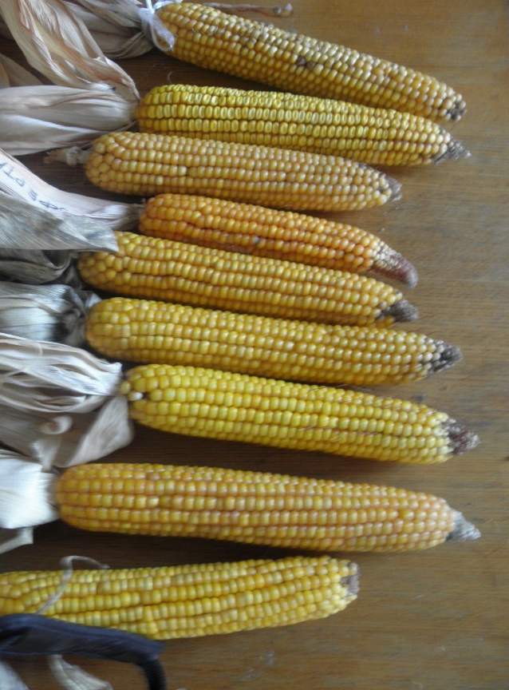
ТЕМА: Оценка коллекции гибридов кукурузы
на продуктивность зеленой массы и зерна

Выполнил: Мелахов Андрей, обучающийся 9б класса
МАОУ «Гимназия № 25 города Благовещенска»
Руководитель: Быстров Александр Николаевич,
специалист по учебно-методической работе
ГАУ ДПО «АмИРО»

Благовещенск
2018
Содержание

Введение 3
1. Литературный обзор 4-9
1.1. История происхождения кукурузы 4
1.2. Морфологические особенности 5
1.3. Динамика посевных площадей кукурузы в Амурской области 7
1.4. Хозяйственное значение и применение кукурузы 8-9
2. Условия. Материал. Методика 10
2.1. Условия 10
2.2. Материал 11
2.3. Методика проведения опыта 11
3. Результаты и их обсуждение 12-15
Выводы 16
Литература 17
Приложение 18-25

Введение
В настоящее время вопрос обеспечения кормовой базой актуален в животноводстве и птицеводстве. Кукуруза играет важное значение в обеспечении скота концентрированными, сочными и зелёными кормами. По урожайности зерна и зеленной массы кукуруза превосходит все культуры, выращиваемые на корм скоту, и даёт лучший по питательности силос, который занимает одно из первых мест среди других сочных кормов. В Амурской области большая потребность в зерне кукурузы связана, в первую очередь, с интенсивным развитием животноводства. Кроме того, перерабатывающие предприятия могут использовать её в качестве дешевого местного сырья. За последние годы, с появлением на рынке области перспективных сортов и гибридов кукурузы, посевная площадь увеличилась с 1,3 тыс. га. (в 2008г.) до более 30 тыс. га. (в2018.), а значит, есть необходимость изучить продуктивность и возможность промышленного выращивания этой ценной культуры в условиях юга Амурской области.
Тема: Оценка коллекции гибридов кукурузы на продуктивность зеленой массы и зерна.
Цель: Провести оценку гибридов кукурузы на продуктивность зеленой массы и зерна.
Задачи:
1. Провести фенологические наблюдения и биометрические исследования.
2. Произвести учёт урожая и определить его структуру.
3. По комплексу хозяйственно-ценных признаков выделить лучшие гибриды кукурузы для выращивания в южной сельскохозяйственной зоне Амурской области.

Глава 1. Литературный обзор
1.1. История происхождения кукурузы
Кукуруза (или маис) – самое древнее культурное растение, существующее в мире. При раскопках в Мехико была найдена пыльца кукурузы, возраст которой 55 тысяч лет!
Химический состав кукурузы почти полностью удовлетворяет потребности человека в питательных веществах.
Современные исследования показали, что в этом злаке содержатся такие самые важные витамины, как А, В, С, Е, фолацин (В9), ниацин (В3), тиамин (В1). В маисе большое количество калия, магния и даже имеется золото. Кроме того, в кукурузе большое количество клетчатки и совсем нет клейковины, в отличии от таких злаков, как рожь или пшеница, что имеет большое значение для питания больных.
Интересно, что у кукурузы так и не найдены дикорастущие предки – она как будто бы всегда была окультуренной. И это ещё не самое удивительное в кукурузе – самая большая её загадка состоит в том, что это растение не способно расти без человека! Оно не может размножаться самосевом и одичать – созревший початок кукурузных зёрен, если его не уберут человеческие руки просто упадёт на землю и сгниёт, не дав «потомства». Исследователи паранормальных явлений утверждают, что эти загадочные свойства маиса можно объяснить только его инопланетным происхождением – некогда этот злак подарили людям спустившееся с небес существа, которых земляне считали богами [1].
Вот что пишет астролог Рауль Родригес: «Самая обыкновенная кукуруза является важнейшим подтверждением того, что человечество имеет инопланетное происхождение. Чтобы кукуруза размножалась, необходимы заботливые человеческие руки. Скажем, рис или пшеница могут расти сами по себе – их семена будут разноситься животными. Но вот кукуруза, сама без участия человека, не способна к размножению. Кукуруза – это подарок, который сделал человечеству бог Кукулькан или, как называли его ацтеки, Кетцалькоатль (Кецалькоатль, Кетсалькоатль; Quetzalcatl). Более того, согласно легенде, именно из кукурузы и был сотворён человек. Початок кукурузы, окутанный листьями, если его не распотрошить руками, сгниёт».
В древних ацтекских мифах эта версия находит своё подтверждение. Согласно легендам, кукуруза – дар самого «главного» бога Кетцалькоатля. Это был поистине волшебный дар, ибо вырастить кукурузу достаточно просто, а одним лишь початком можно наесться на целый день. А в климатических условиях Центральной и Южной Америки урожай можно снимать четыре раза в год!
Американский учёный Л. Морган сказал: «Маис ввиду его пригодности к употреблению как в зелёном, так и в зрелом состоянии, его высокой урожайности и питательности, оказался более богатым даром природы, содействовавшим начальному прогрессу человечества, сем все другие хлебные злаки, вместе взятые» [2].
Полезная и питательная кукуруза быстро стала основой питания древних индейцев, разошлась по обоим американским материкам и послужила причиной развития и укрепления самых загадочных и древних цивилизаций – майа, ацтеков, альмеков. Получив такую простую в обработке и сытную пищу, древние индейцы начали осваивать ремёсла, пришли к оседлому образу жизни, появились города и искусства. А в это время в Европе ещё бродили дикие племена.
Самые первые земледельцы выращивали богатые урожаи маиса и учились готовить из него разнообразные блюда. Кукурузу варили, жарили, пекли, из неё изготавливали муку, и даже вино. А листья и стебли кукурузы шли на различные бытовые нужды – ими наполняли матрасы, использовали для производства одежды и обуви.
Великая кукурузная империя щедро поделилась своими плодами с Европой. Когда Колумб открыл Америку, среди прочего он позаимствовал на новом материке и семена кукурузы. Кукуруза появилась при испанском дворе, а затем оказалась и во Франции, Португалии, Италии.
Надо сказать, что распространение кукурузы не сопровождалось таким трагедиями, как в случае с картофелем – в Европе не знали, что надо есть клубни картошки и было зафиксировано несколько смертельных случаев от употребления его ядовитых плодов – зелёных ягод. Нет, с кукурузой всё было ясно – питательные и полезные зёрна пришлись по вкусу и богачам и беднякам. Из Европы кукуруза попала в Индию и Китай и оказалась панацеей для этих стран с многочисленным голодающим населением.
В России кукуруза появилась ещё в 17 веке. Но широкое распространение получила только в южных областях – в северных краях дар богов пришёлся «не ко двору» – кукуруза не успевает созреть в наших климатических условиях [3].
Интересно, что если почти во всём мире этот злак называют маисом – древним индейским названием, то у нас он известен именно как кукуруза. Этимология этого слова окончательно не выяснена. По одной версии оно происходит от слова «кудрявая», а по другой – словечком «кукуру» древние славяне подзывали к себе крупный рогатый скот (наподобие того, как существует призыв «цып-цып» для цыплят).

1.2. Морфологические особенности кукурузы
Кукуруза (лат.Zea) – род семейства Злаки (Poaceae), включающий шесть видов. Однако в культуре род представлен единственным видом Zea mays, культивируемым по всему миру в промышленных масштабах и являющимся важной пищевой, кормовой и технической культурой.
Кукуруза является однолетним, однодольным, однодомным, перекрёстно опыляемым, раздельно полым растением с мужскими и женскими цветками, сгруппированными в соцветия (метелка и початок) на одном и том же растении.
Кукуруза имеет мочковатую корневую систему, нитевидные корни которой в зависимости от сложившихся условий проникают довольно глубоко в почву и обеспечивают растение водой со значительной глубины. Основная часть тонких корней расположена в пахотном слое почвы до глубины 20 см и распространена в стороны от стебля до 1 м и боле. Корневая система кукурузы имеет зародышевые и придаточные корни. Зачатки зародышевых корней (первичный корешок и различное число первичных и боковых корней) имеются уже в зародыше.
Образование корневой системы кукурузы зависит не только от гибрида, но и в значительной мере от температуры и влажности почвы. Скороспелые низкорослые гибриды не развивают корневую систему до такой глубины и так широко по окружности, как высокорослые позднеспелые гибриды [4].
При нормальном сроке посева и в нормальных условиях развития боковые корни до определенной длины растут почти горизонтально и только затем углубляются в почву. Эти корни имеют значение только в начальный период роста до того момента, когда разовьются придаточные корни на более высоких узлах стебля. Придаточные корни образуются в базальной интеркаллярной меристеме нижних узлов стебля и составляют главную часть корневой системы, к ним относятся также все воздушные опорные корни.
Первые придаточные узловые корни образуются у основания второго узла молодого стебля примерно в то время, когда колеоптиль достигает поверхности почвы. Новые корни появляются на других узлах, расположенных недалеко от поверхности почвы. На более высоко расположенных узлах образуются много крупных корней. На нижних пяти узлах эти корни растут в начале горизонтально и лишь через 4 недели после своего образования они углубляются. На более высоких узлах корни растут непосредственно вниз.
Небольшая скорость развития корней происходит на начальном периоде роста. Растения высотой всего 1-2 см уже имеют корни длиной 30 см. Растения развивают корневую систему до глубины 30-40 см еже в первые недели после появления всходов, когда развилось всего 2-3 листа.
Кроме функционирующих придаточных корней, кукуруза может образовывать из самых нижних надземных узлов (3-4) воздушные корни, предотвращающие полегание растений и усиливающие их устойчивость к ветру. Эти корни при окучивании почвой образуют хорошо развитые мочковатые корни, которые могут хорошо питать растения и использовать осадки и росу во второй половине лета. Воздушные корни бывают наиболее многочисленные и наиболее толстые у позднеспелых и высокорослых гибридов и при влажной погоде [1].
Кукуруза имеет прямой гладкий стебель высотой 0,6-5 м и более, толщиной 2-7 см, внизу более толстый, чем сверху, цилиндрический, состоящий из междоузлий. Число надземных междоузлий и узлов колеблется от 5-30, в зависимости от гибрида и условий внешней среды. Подземная часть стебля также, как и надземная, имеет форму конуса, обращенного вершиной вниз. Подземную часть стебля образуют 4-9 очень коротких междоузлий, из узлов которых возникают придаточные корни, а на первых 4-х надземных узлах образуются воздушные (опорные) корни.
Высота стебля растения в определённых условиях возделывания кукурузы является показателем скороспелости гибрида, но она зависит не только от генотипа, но и от условий вегетации (от температуры и, особенно, количества осадков в период вымётывания мужских соцветий), от густоты посева, длины светового дня и иных факторов. Суточный прирост стебля при благоприятных условиях может достигать 12 см и больше. Более высокорослые гибриды, как правило, бывают и более позднеспелыми, низкорослые – скороспелыми [5].

1.3. Динамика посевных площадей кукурузы в Амурской области
Кукуруза – одна из важнейших сельскохозяйственных культур. Её уникальность состоит в высокой потенциальной урожайности и широкой универсальности использования [6]. Начиная с 2011 года, объёмы выращивания кукурузы на зерно в Амурской области неуклонно растут (рис. 1).
В Амурской области с учётом перспективного плана развития животноводства потребность в зерне кукурузы составляет примерно 140-150 тыс. тонн. Министерством сельского хозяйства Амурской области реализуется программа поддержки хозяйств, практикующих возделывание кукурузы на зерно [7].
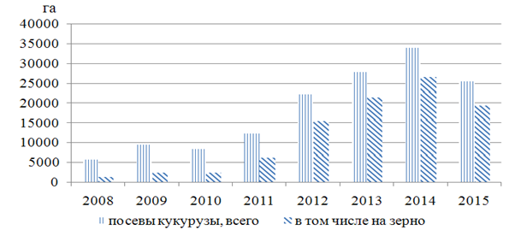
Рис. 1. Динамика посевных площадей кукурузы
Выбор гибрида кукурузы – вопрос, определяющий успех и эффективность, а рынок сегодня пестрит, не всегда убедительными предложениями. Хозяйства области отдают предпочтение районированным, и прошедшим испытания на Тамбовском ГСУ и в агроцентре фирмы «BASF» скороспелым сортам и гибридам кукурузы, как отечественной, так и зарубежной селекции: Ладожский-191, Машук-175, Краснодарский-194, Катерина СВ, Фалькон, Бюрли, Клифтон, ТК-95.

1.4. Хозяйственное значение и применение кукурузы.
Кукуруза – культура высокой продуктивности и разностороннего производства. Ни одно другое растение не имеет такого обширного и разнообразного применения.
Большая ценность кукурузы состоит в том, что она позволяет одновременно решить две задачи – пополнение ресурсов и зерна и получение сочного корма для животных.
В зерне кукурузы содержатся 65-70% безазотистых экстрактивных веществ, 9-12% белка и 4-6% жира. В зародыше кукурузы содержание жира доходит до 40%. В зерне желтозерных сортов кукурузы имеется в большом количестве провитамин А.
Богатство и разнообразие химического состава зерна кукурузы обусловливают высокую пищевую ценность этой культуры.
Как продовольственная культура кукуруза известна с древнейших времен. В настоящие время в среднем во всех странах мира на продовольственные цели используются около 20-25% всего сбора кукурузного зерна.
Зерно кукурузы широко используется в пищевой промышленности. Из него изготавливают муку, крупу, кукурузные хлопья (корнфлексы) и другие продукты питания. Кукурузная мука используется в качестве примеси к пшеничной и ржаной муке для выпечки хлеба и кондитерских изделий [8].
Большой популярностью пользуется у населения консервированная сахарная кукуруза и замороженные початки. Пищевой промышленностью в настоящие время выпускается более 250 изделий из кукурузы, в том числе пудинги, печенье, торты, шоколад, безалкогольные напитки, вина и т.д.
Кукуруза используется в пищу, в виде вареных початков в молочной спелости; из кукурузного зерна изготовляются различного рода каши, супы, запеканки, паштеты и т.д.
Кукуруза служит отличным сырьем для перерабатывающей промышленности. Из кукурузного зерна вырабатывается крахмал, спирт, глюкоза, патока, добывается высококачественное масло, используемое в пищу и для технических целей.
Из кукурузного масла вырабатывается витамин Е, широко используемый для лечебных целей. Кукурузное зерно используется также для изготовления аскорбиновой и глютаминовой кислот. Экстракт или настой из пестичных столбиков употребляется в медицине [9]. Кукурузные стебли, початки и обвертки широко используются в строительной и химической промышленности; из них вырабатывают бумагу, линолеум, вискозу, изоляционные прокладки, активированный уголь, искусственную пробку, кинопленку, анестезирующие средства и многое другое.
Особенно велико значение кукурузы как кормовой культуры. Зерно её применяется для кормления всех видов животных. Кормовое достоинство 1 кг сухого кукурузного зерна оценивается в 1,34 кормовой единицы при среднем содержании перевариваемого протеина 78 г. [4]. Сухие стебли и листья кукурузы, остающиеся после уборки спелых початков (кукурузная солома), при измельчении на корню поедаются скотом, а также могут быть использованы в смеси с сочными кормами. В 100 кг кукурузной соломы содержится 37 кормовых единиц и 2 кг перевариваемого протеина. Стебли кукурузы могут быть использованы для снегозадержания, а в южных степных районах также для защиты от вредного действия суховеев. Выращенная среди растений весеннего высева (яровая пшеница, ячмень и др.), кукуруза значительно уменьшает скорость ветра и несколько увеличивает влажность воздуха в посевах.

Глава 2. Условия. Материал. Методика.
2.1. Условия
Опыт проводили на учебно-опытном участке ГАУ ДПО «АмИРО». Город Благовещенск расположен в юго-западной части Амурской области, климат которой муссонный, резко континентальный, характеризуется достаточным снежным покровом в зимний период и слабо выраженными переходными сезонами. Годовой приход суммарной солнечной радиации составляет примерно 117 ккал/см². Среднемесячная температура воздуха самого теплого месяца (июля) +21,4⁰С, самого холодного (января) -24,3⁰С. В отдельные годы возможно понижение температуры воздуха до -45⁰С. Летом максимальные температуры могут достигать +37,5⁰С. Период с положительной среднесуточной температурой длится в среднем 195 дней. Наибольшая продолжительность этого периода 218 дней, наименьшая 180. Безморозный период в среднем длится 144 дня, на почве он уменьшается до 118 дней. Длина дня летом составляет 14-17 часов.
Годовая сумма осадков в среднем 575 мм с колебаниями в отдельные годы примерно от 338 до 820 мм. Более 90% осадков в году выпадают в виде дождя. Абсолютный максимум осадков равен 113,7 мм в сутки. Устойчивый снежный покров образуется обычно в начале ноября. К концу зимы высота снежного покрова достигает в среднем 12-15см, а наибольший запас воды в снеге составляет 42 мм. Летом преобладают ветры южного, юго-восточного и восточного направления. Скорость ветра в теплый период в среднем за сутки составляет 3 м/с в защищенных местах, 5 м/с на открытых и возвышенных местах.
Сход снежного покрова наблюдается 23 марта. Средняя дата полного оттаивания почвы приходится на 14 июля. Весной переход среднесуточной температуры воздуха через 0⁰ осуществляется в среднем 7 апреля, самая ранняя дата – 17 марта, а самая поздняя – 18 апреля. Весна поздняя затяжная, часто засушливая. В марте – мае выпадает 7-14% годовых осадков. В конце третьей декады мая и первой декаде июня наблюдаются большие колебания температуры воздуха в течении суток: днем она повышается до +20 +25⁰ С, а ночью может опускаться до 1⁰С, возможны возвратные заморозки. В третьей декаде мая, когда идет массовый сев, как правило, наблюдается сухая, жаркая погода, сопровождающаяся сильными ветрами, что часто приводит к потерям влаги в верхнем слое почвы и ее иссушению. Заморозки в воздухе в среднем кончаются 8 мая, самое раннее прекращение заморозков наблюдается 25 апреля, а самое позднее 23 мая. Заморозки на почве прекращаются в среднем на 15 дней позднее, чем в воздухе. Интенсивность заморозков меняется в зависимости от местоположения участка. Лето обычно теплое, с умеренной сухой погодой в первой половине и влажной – во второй. Период активной вегетации растений длится в среднем 134 дня. В отдельные годы продолжительность периода активной вегетации варьирует от 110 до 154 дней. Сумма осадков за период активной вегетации составляет в среднем 351 мм. В летний период с температурой выше 15⁰ С выпадает 340 мм. В июле и августе в среднем выпадает по 102-129 мм осадков.
Отведенный для исследований участок ровный, без уклонов и особенностей, резких изменений высоты. Почвы на экспериментальном участке обедненные, суглинистые. Освещение участка полное, без затенения.
2.2. Материал
Выбор гибрида кукурузы – вопрос, определяющий успех и эффективность, а рынок сегодня пестрит не всегда убедительными предложениями [2]. Хозяйства области отдают предпочтение районированным и прошедшим испытания на Тамбовском ГСУ и в агроцентре фирмы «BASF» скороспелым сортам и гибридам кукурузы, как отечественной, так и зарубежной селекции: Ладожский-191, Машук-175, Краснодарский-194, Катерина СВ, Машук-175 МВ, Фалькон, Бюрли, Клифтон, ТК-95.
Материалом для опыта послужили 9 гибридов кукурузы, семена которых были предоставлены кафедрой «Общего земледелия и растениеводства» факультета агрономии и экологии Дальневосточного ГАУ:
В-1 Ладожский 175 | В-4 Ладожский 181 МВ | В-7 Машук 220
В-2 Оферта | В-5 Пионер | В-8 Фалькон
В-3 Делитоп | В-6 Вулкан | В-9 Корифей
2.3. Методика проведения опыта
При проведении опытов руководствовались государственной методикой сортоиспытания сельскохозяйственных культур.
Площадь 1 делянки составляла 10 м², учетная площадь – 8 м². Способ посева: однострочный, широкорядный, с междурядьями 45 см.
Фенологические наблюдения проводили по общепринятой методике. Биометрические измерения проводили во второй декаде августа и начале сентября. Структура урожая (зеленой массы, массы зерна с одного растения, массы 1000 семян) определялась согласно методики государственного сортоиспытания сельскохозяйственных культур.

Глава 3. Результаты и их обсуждение
В течение вегетационного периода провели наблюдения за фенологическим развитием растений. Результаты занесены в таблицу 2.
Фенологическое развитие гибридов кукурузы 2018г Таблица 1
Гибрид | Посев | Всходы | 3 лист | 8 лист | Выбрасывание метелки | Цветение | Молочная спелость | Восковая спелость | Полная спелость
Ладожский  175 (К) | 14.05 | 23.05 | 08.06 | 23.06 | 17.07 | 23.07 | 18.08 | 23.09 | 04.10
Оферта | 14.05 | 22.05 | 09.06 | 24.06 | 22.06 | 26.07 | 21.08 | 17.09 | 09.10
Делитоп | 14.05 | 22.05 | 10.06 | 23.06 | 20.07 | 24.07 | 10.08 | 16.09 | 16.10
Ладожский 181 | 14.05 | 22.05 | 08.06 | 25.06 | 19.07 | 25.07 | 10.08 | 15.09 | 07.10
Пионер | 14.05 | 21.05 | 08.06 | 24.06 | 21.07 | 26.07 | 08.08 | 24.09 | 14.10
Вулкан | 14.05 | 22.05 | 09.06 | 26.06 | 19.07 | 25.05 | 19.08 | 24.08 | 22.10
Машук 220 | 14.05 | 23.05 | 10.06 | 28.06 | 21.07 | 27.07 | 26.08 | 28.09 | 26.10
Фалькон | 14.05 | 22.05 | 10.06 | 27.06 | 13.07 | 19.07 | 12.08 | 22.08 | 15.10
Корифей | 14.05 | 22.05 | 10.06 | 26.06 | 13.07 | 19.07 | 13.08 | 21.08 | 17.10

Появление всходов наблюдали через 7-9 дней. Начало цветения наблюдали с 19.07 (Фалькон, Корифей) по 26.07. В стадии созревания зерна выделяют 3 фазы: молочная спелость – у ранних гибридов началась в начале августа, у поздних – в конце августа; восковая спелость – с 21 августа по 28 сентября соответственно; полное созревание отмечено с 04 октября у ранних гибридов (Ладожский 175 (К), Ладожский 181, Оферта) и 22 октября у поздних гибридов (Машук 220, Вулкан). Длина вегетационного периода составляет 100-120 дней.
Общие биометрические показатели растений кукурузы Таблица 2
№п/п | Гибрид | Средняя высота  1 растения, см | Средний вес  1 растения, г
1 | Ладожский 175 (К) | 224.2 | 487
2 | Оферта | 222 | 666.2
3 | Делитоп | 213 | 587
4 | Ладожский 181 МФ | 221.2 | 783.4
5 | Пионер | 222.2 | 815.6
6 | Вулкан | 225 | 844.8
7 | Машук 220 | 221.4 | 547.2
8 | Фалькон | 225 | 518.2
9 | Корифей | 210.4 | 585.2
Важным признаком, характеризующим гибрид, является высота и средний вес одного растения. Средняя высота у всех изучаемых гибридов более 200 см. Наименьшая высота отмечена у гибрида Корифей 210,4 см, наибольшая у гибрида Вулкан 225 см.
Самые высокорослые и тяжеловесные растения формируют гибриды кукурузы Вулкан (844.8 г), Пионер (815,6 г). Остальные гибриды формируют растения массой на уровне и чуть выше контроля (518.2-666.2) г. Самым легковесным гибридом оказался Фалькон (518.2 г).
Биометрические параметры листьев кукурузы Таблица 3
№ п/п | Гибрид | Длина листа, см | Ширина листа, см | Площадь листа, см
1 | Ладожский 175 (К) | 84.8 | 9.4 | 717.4
2 | Оферта | 86 | 9,4 | 727.5
3 | Делитоп | 89 | 8,8 | 704.8
4 | Ладожский 181 МФ | 87,8 | 10 | 790.2
5 | Пионер | 94,8 | 10,7 | 912.9
6 | Вулкан | 90,2 | 11,6 | 941.6
7 | Машук 220 | 88.6 | 8.9 | 709.6
8 | Фалькон | 88.6 | 8.4 | 744.2
9 | Корифей | 86.2 | 8.7 | 674.9
В фазу вегетации «Молочно-восковая спелость» провели измерения биометрических параметров листьев изучаемых гибридов кукурузы, определили площадь листьев. Максимальную ассимиляционную площадь сформировали гибрид Вулкан (941.6 см²) и гибрид Пионер (912.9 см²), Ладожский 181 (790.2 см²), что позволило им увеличить продуктивность растений по сравнению с остальными гибридами.
Урожайность зеленой массы различных гибридов кукурузы Таблица 4
Гибрид | Урожайность,  ц/га | Отклонение от контроля
 |  | ц/га | %
Ладожский 175 (К) | 390 | 0 | 0
Оферта | 532.9 | 142.9 | 26.8
Делитоп | 469.6 | 79.6 | 16.9
Ладожский 181 МФ | 626.7 | 236.7 | 37.7
Пионер | 652.4 | 262.4 | 40.2
Вулкан | 675.8 | 285.8 | 42.2
Машук 220 | 437.7 | 47.7 | 10.8
Фалькон | 414.5 | 24.5 | 5.9
Корифей | 468.1 | 68.1 | 14.5
Урожайность зеленой массы на контроле составила 390 ц/га (Ладожский 175). Продуктивность растений гибридов Ладожский 181 МФ, Пионер, Вулкан превысила контроль на 236.7 и 262.4, 285.8 ц/га соответственно. Небольшое преимущество над стандартом показали гибриды Фалькон и Машук 220 24.5 и 47.7 ц /га соответственно.
Определяющую роль в формировании урожая зерна играет длина и озерненность початков.
Длина и озерненность початков Таблица 5
Гибрид | Длина, см |  | Количество, шт |  | Озерненность початка,  шт
 | початка | не выполнен-ной части початка | рядов зерен  в початке | зерен  в ряду
Ладожский 175 (К) | 21,8 | 2 | 14 | 42 | 588
Оферта | 20,6 | 3,5 | 12 | 37 | 444
Делитоп | 22,4 | 1,5 | 14 | 39 | 546
Ладожский 181 МФ | 23,4 | 1,5 | 16 | 40 | 640
Пионер | 20,75 | 1 | 14 | 39 | 546
Вулкан | 23,8 | 2 | 16 | 39 | 624
Машук 220 | 19,9 | 1,5 | 16 | 37 | 592
Фалькон | 22,6 | 2 | 12 | 39 | 468
Корифей | 19,5 | 1 | 14 | 37 | 518

Биологическая урожайность кукурузы складывается из его элементов (длина початков, количество рядов зерен в початке, количество зерен в ряду, озерненность початка, масса зерна с початка, масса 1000 зерен). Длина початка кукурузы варьировала от19.5 до 23,8 см. Длина невыполненной части початка менялась от 1 у гибридов Корифей и Пионер до 3.5 см у гибрида Оферта. Озерненность початка слагается из количества рядов зерен в початке и количества зерен в ряду. Количества рядов зерен в початке у гибридов изменялось от 12 (Оферта, Фалькон) до 16 (Ладожский 181, Вулкан, Машук 220). Максимальная озерненность початка сложилась у гибридов Ладожский 181 (640 шт) и Вулкан (624 шт), у контрольного гибрида озерненность составила 588 шт. Озерненность гибридов Делитоп и Пионер составила чуть меньше озерненности контрольного гибрида – 546 шт.

Элементы структуры урожая различных гибридов кукурузы Таблица 6
Гибрид | Среднее количество початков,  шт | Масса зерна  с початка,  г | Выход  зерна  с початка,  % | Масса  1000 зерен,  г
Ладожский 175(К) | 1.4 | 138,4 | 48.8 | 217
Делитоп | 1.2 | 128,8 | 53.8 | 213
Ладожский 181 МФ | 1.2 | 148,2 | 51.3 | 265
Пионер | 1.4 | 142,2 | 54.3 | 262
Вулкан | 1.8 | 133 | 48.8 | 278
Оферта | 1,4 | 97,4 | 44 | 214
Машук 220 | 1 | 136,8 | 71.5 | 302
Фалькон | 1 | 114,4 | 54.2 | 234
Корифей | 1.4 | 111,4 | 47.3 | 230

Максимальное среднее количество початков сформировалось на одном растении у гибрида Вулкан (1.8 шт), у гибридов Оферта и Пионер – на уровне контроля (1.4 шт). Наименьшее количество початков сформировалось у гибридов Фалькон и Машук 220 – по одному. Максимальная масса зерна с початка отмечены у гибрида Ладожский 181 (148.2). Это чуть больше чем у контрольного гибрида Ладожский 175 (138,4). Наименьшая масса зерна получена с одного початка гибрида Оферта (97.4 г). Выход зерна с початка по всем гибридам составил (97.4-148.2) г. Наиболее крупные зерна сформировал гибрид Машук 220. Масса 1000 зерен составила 302 г.
Урожайность и влажность зерна Таблица 7
№  п/п | Гибрид | Урожайность зерна,  ц/га | Влажность зерна  на 25 октября 2018 г.,  %
1 | Ладожский 175 (К) | 101 | 8.1
2 | Делитоп | 103 | 7.8
3 | Ладожский 181 МФ | 118 | 6.7
4 | Пионер | 119 | 9.4
5 | Вулкан | 128 | 9.7
6 | Оферта | 85 | 5.6
7 | Машук 220 | 109 | 14
8 | Фалькон | 91 | 7.7
9 | Корифей | 89 | 4.6
Гибриды: Делитоп, Ладожский 181 МФ, Пионер, Вулкан, Машук 220 показали урожайность зерна выше на 2-27 ц/га. Гибриды: Оферта, Фалькон, Корифей показали урожайность ниже контроля на 10-16 ц/га.
Влажность, на момент определения, у всех изучаемых гибридов не превысила допустимую норму 14 %.

Выводы
1. Продолжительность вегетационного периода всех гибридов кукурузы не превышает 170 дней. Для уборки на зеленую массу достаточно 80-90 дней, поэтому для этих целей можно возделывать гибриды кукурузы в условиях юга Амурской области. Гибриды кукурузы на зерно лучше выращивать раннеспелые и среднеспелые.
2. Самые крупные и тяжелые растения формируются у гибридов Вулкан (844.8), Пионер (815.6), Ладожский 181 (783,4).
3. Наибольшую урожайность зеленой массы показали гибриды Вулкан (675.8 ц/га), Пионер (625.4 ц/га), Ладожский 181 (626.7 ц/га).
4 Наибольшее среднее количество початков сформировал гибрид Машук 220 (1.8 шт).
5. Максимальную массу зерна с початка сформировал гибрид Ладожский 181 (148.2 г).
6. Гибриды Машук 220, Вулкан, Ладожский 181 сформировали самые крупные и полновесные зерна, масса 1000 зерен составила (302 г, 278 г, 265 г) соответственно.
7. Влажность зерна всех гибридов кукурузы на 25 октября не превысила допустимую норму (14 %).
8. Наибольшую урожайность зерна показали гибриды Вулкан (128 ц/га), Пионер (119 ц/га), Ладожский 181 (118 ц/га).

Список литературы
1. Товароведение зерна и продуктов его переработки / А. В. Мясникова, Ю. С. Ралль, Л. А. Трисвятский, И. С. Шатилов. – М.: Колос, 1978. – 496 с.
2. Обухов, А. Н. Кукуруза в Приамурье / А. Н. Обухов. – Благовещенск: Амурское книжное издательство, 1955. – 56 с.
3. Овощеводство: учебное пособие / Н. П. Родников, И. А. Курюков, Н. А. Смирнов. – М.: Колос, 1978. – 383 с.
4. Казьмин, Г. Т. Справочник агронома – дальневосточника / Г. Т. Казьмин. – Хабаровск: Хабаровск, кн. Изд., 1973. – 360 с.
5. Забазный, П. А. Краткий справочник агронома / П. А. Забазный, В. М. Мальченко. – М.: Колос, 1972, - 312 с.
6. Система технологий и машин для комплексной механизации растениеводства Амурской области на 2011-2015 годы/под общей ред. И.В. Бумбара, А.Н. Панасюка, В.А. Тильбы. Благовещенск: ДальГАУ, 2011. 263 с.
7. Министерство сельского хозяйства Амурской области: [Электронный ресурс]. – Режим доступа: http://www.agroamur.ru
8. Основы агротехники полевых культур: учебное пособие для учащихся 9-10 классов /Г.В. Устименко, П.Ф. Кононков, И.Ф. Раздымалин-М.: Просвещение,1984.-255 с.
9. Скляревский Л.Я. Лекарственные растения в быту /Л.Я. Скляревский, И.А. Губанов.-М.:Россельхозиздат,1986.-272 с.

Приложение
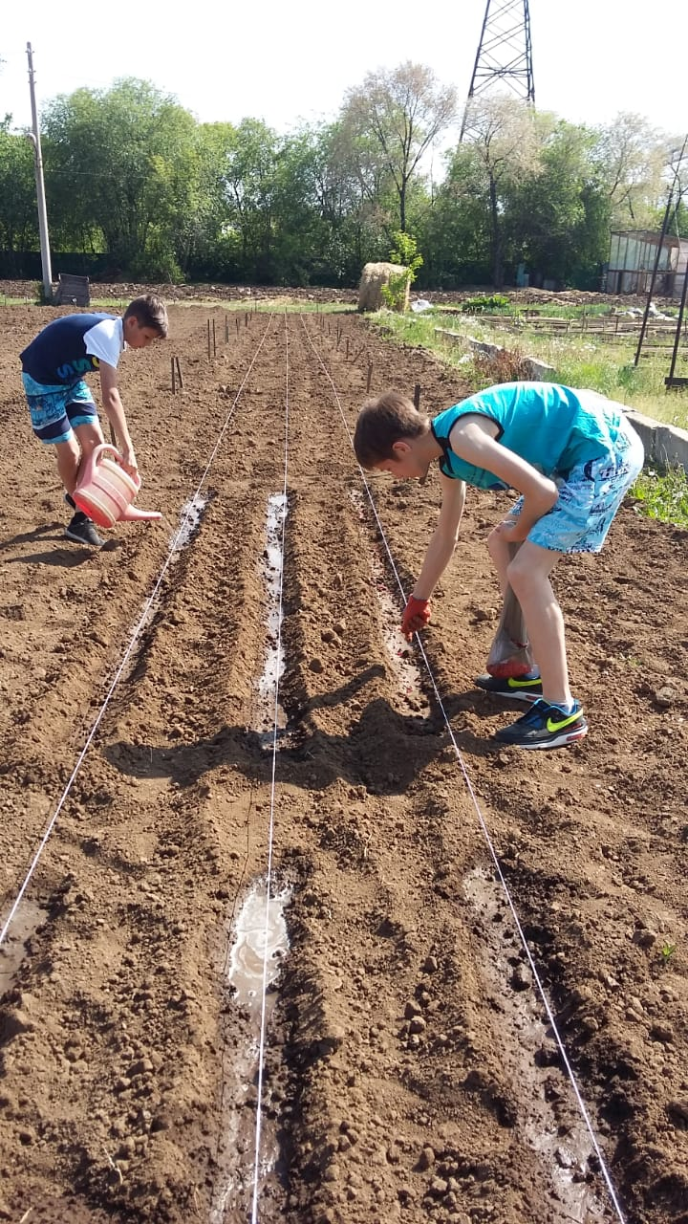
Рис.1 Посев кукурузы 14.05.2018 г.
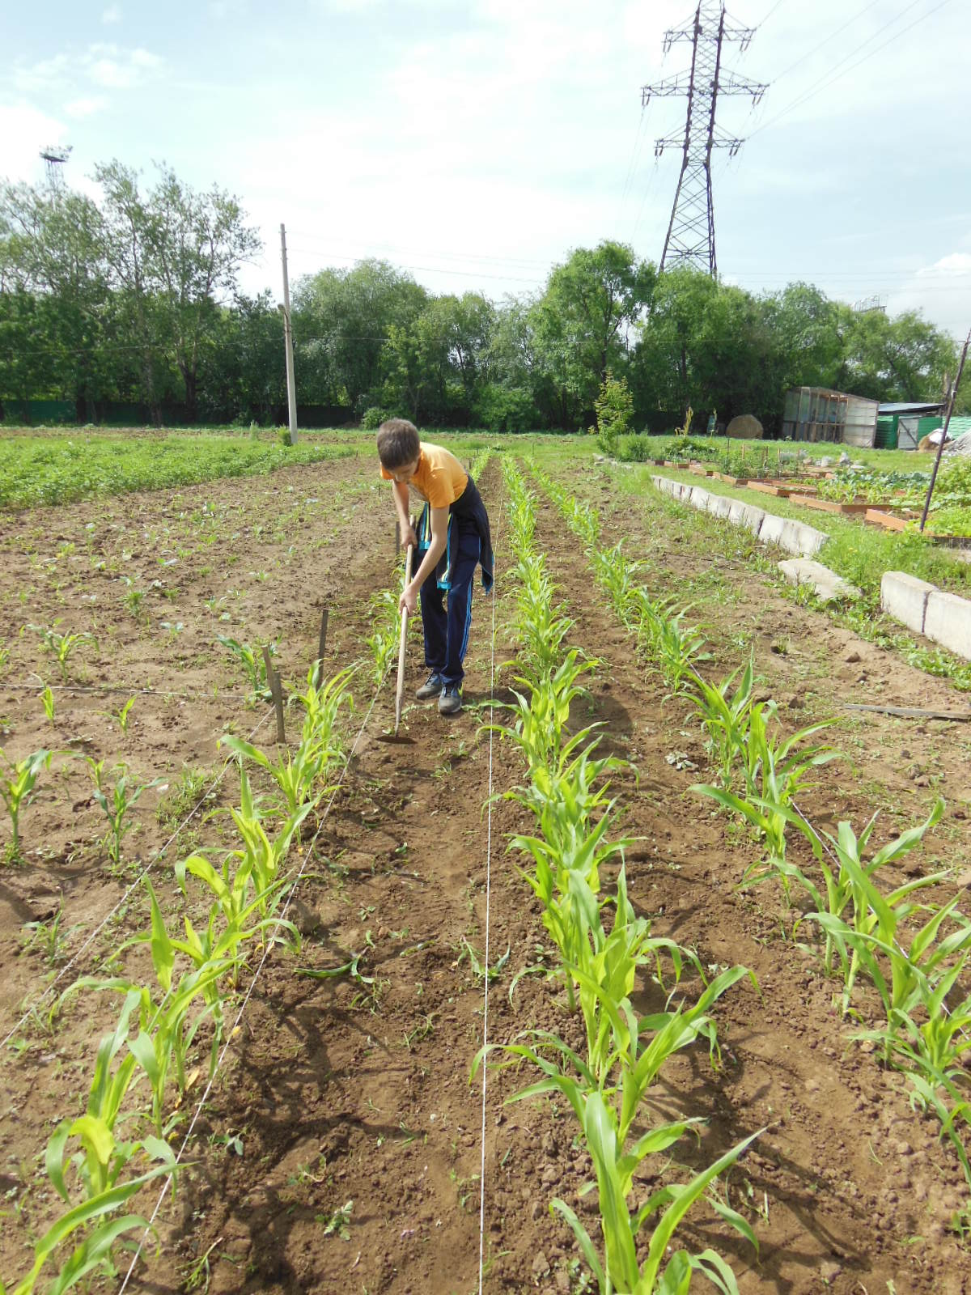

Рис 2 Прополка опытного поля

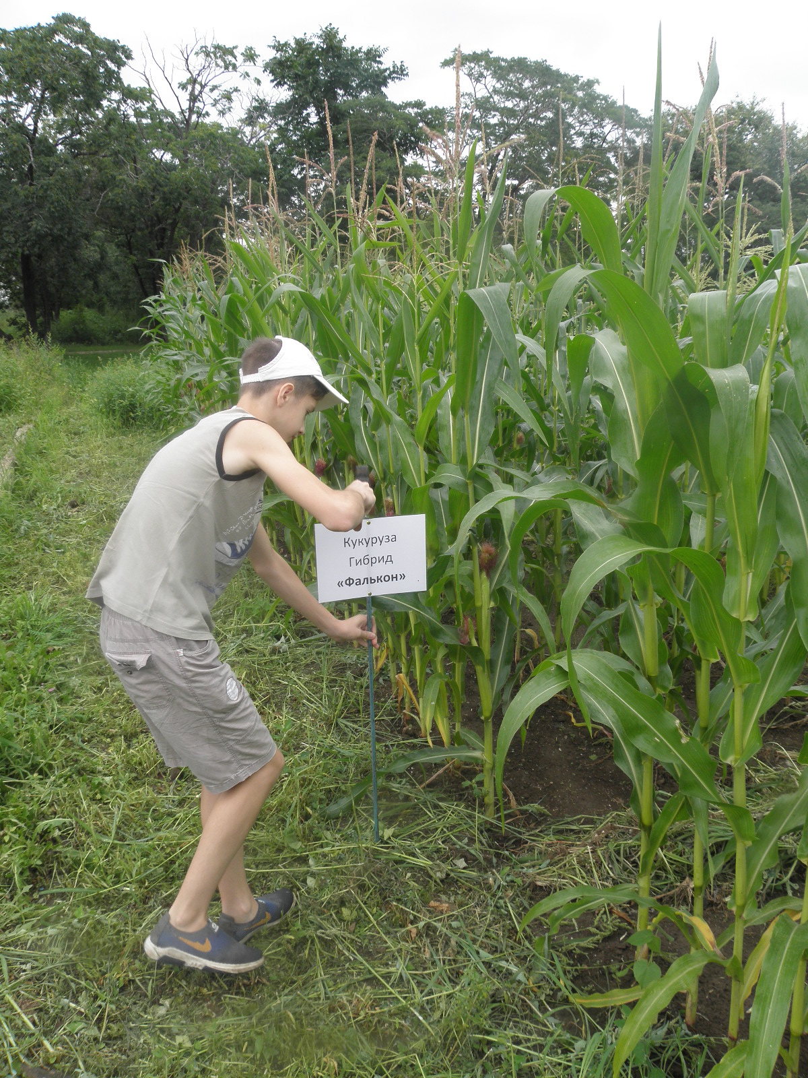

Рис.3 Оформление опыта

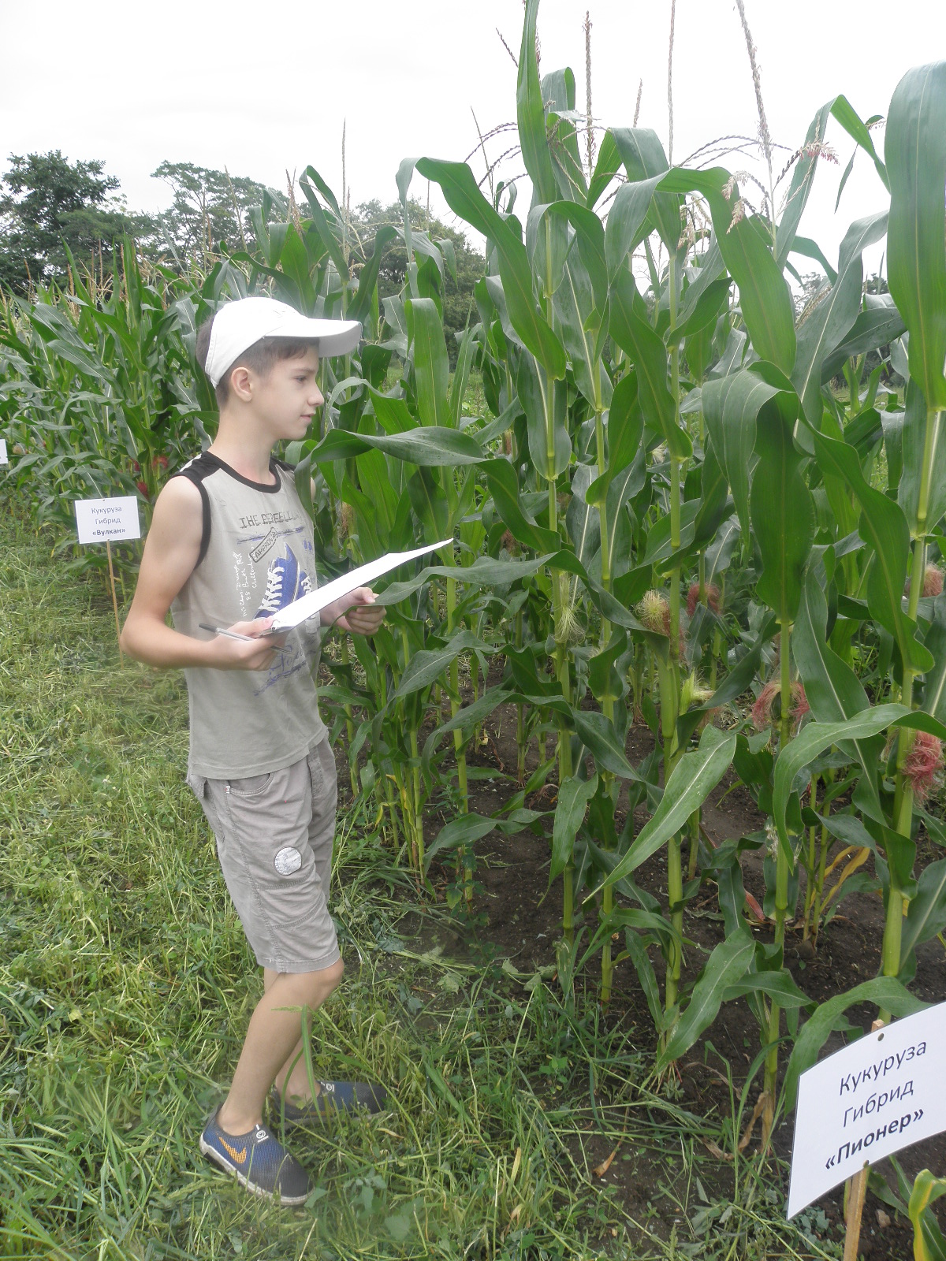

Рис. 4 Определение фенологической фазы цветения гибрида «Пионер»

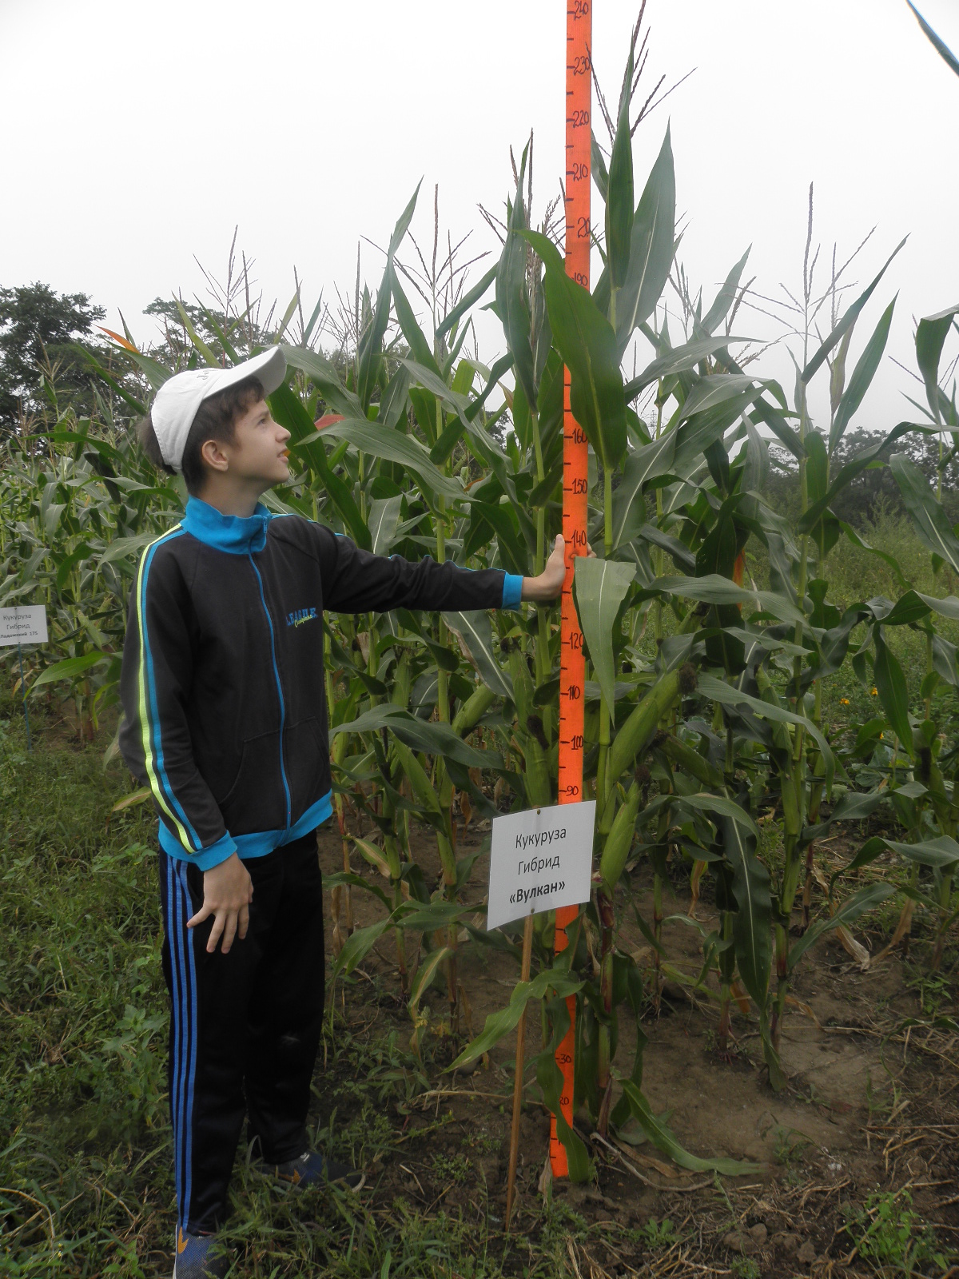
Рис.5 Измерение высоты растений гибрида «Вулкан»

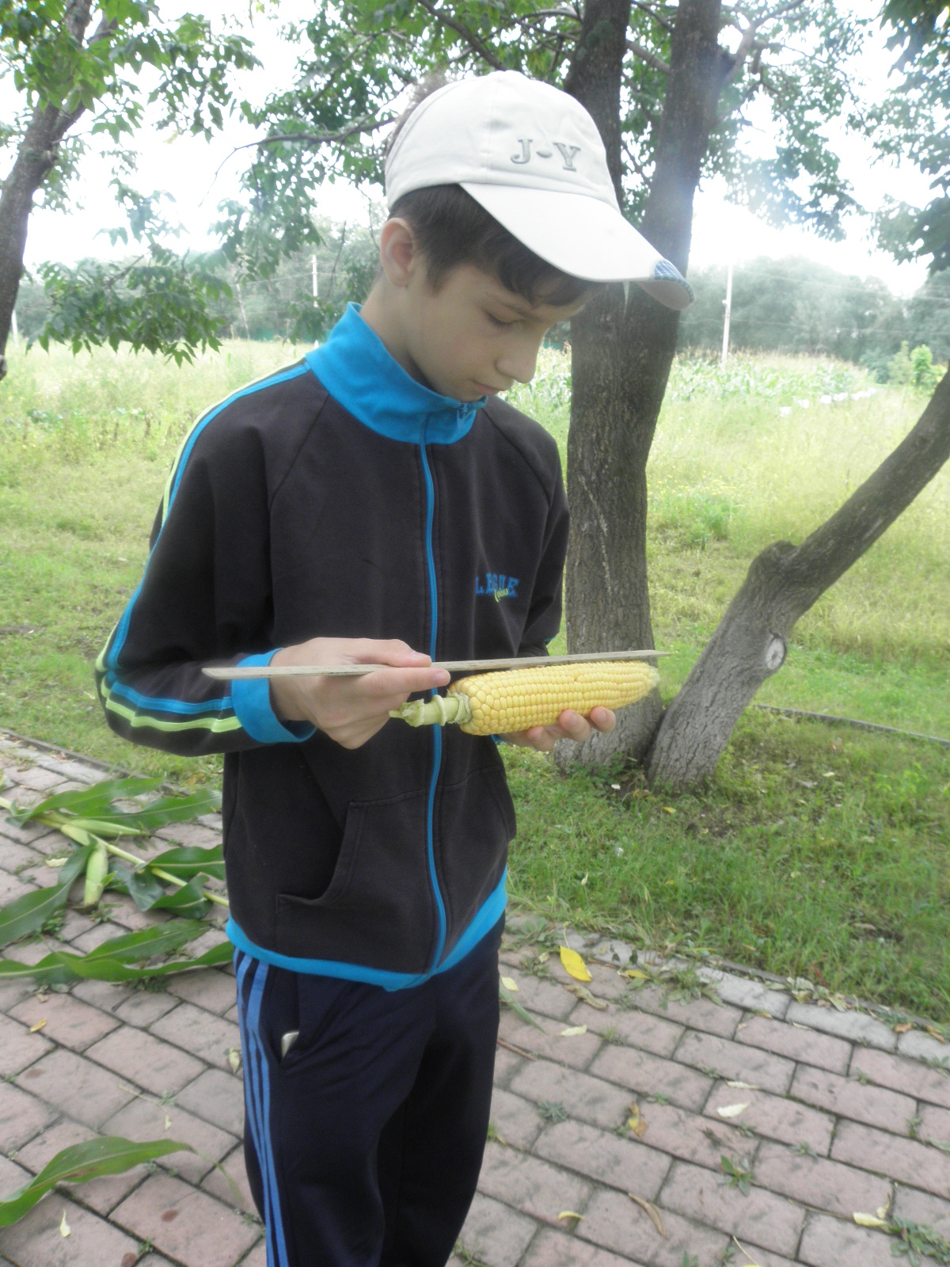
Рис.6 Измерение длины початка

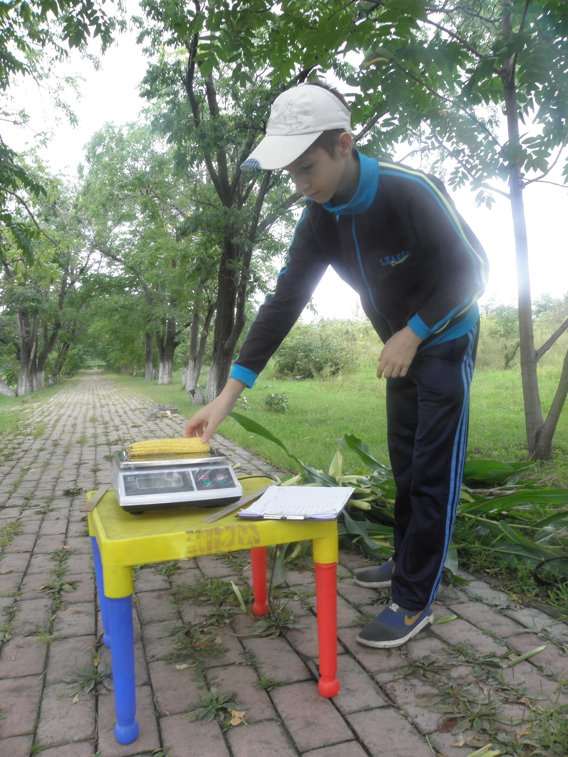
Рис.7 Измерение массы початка
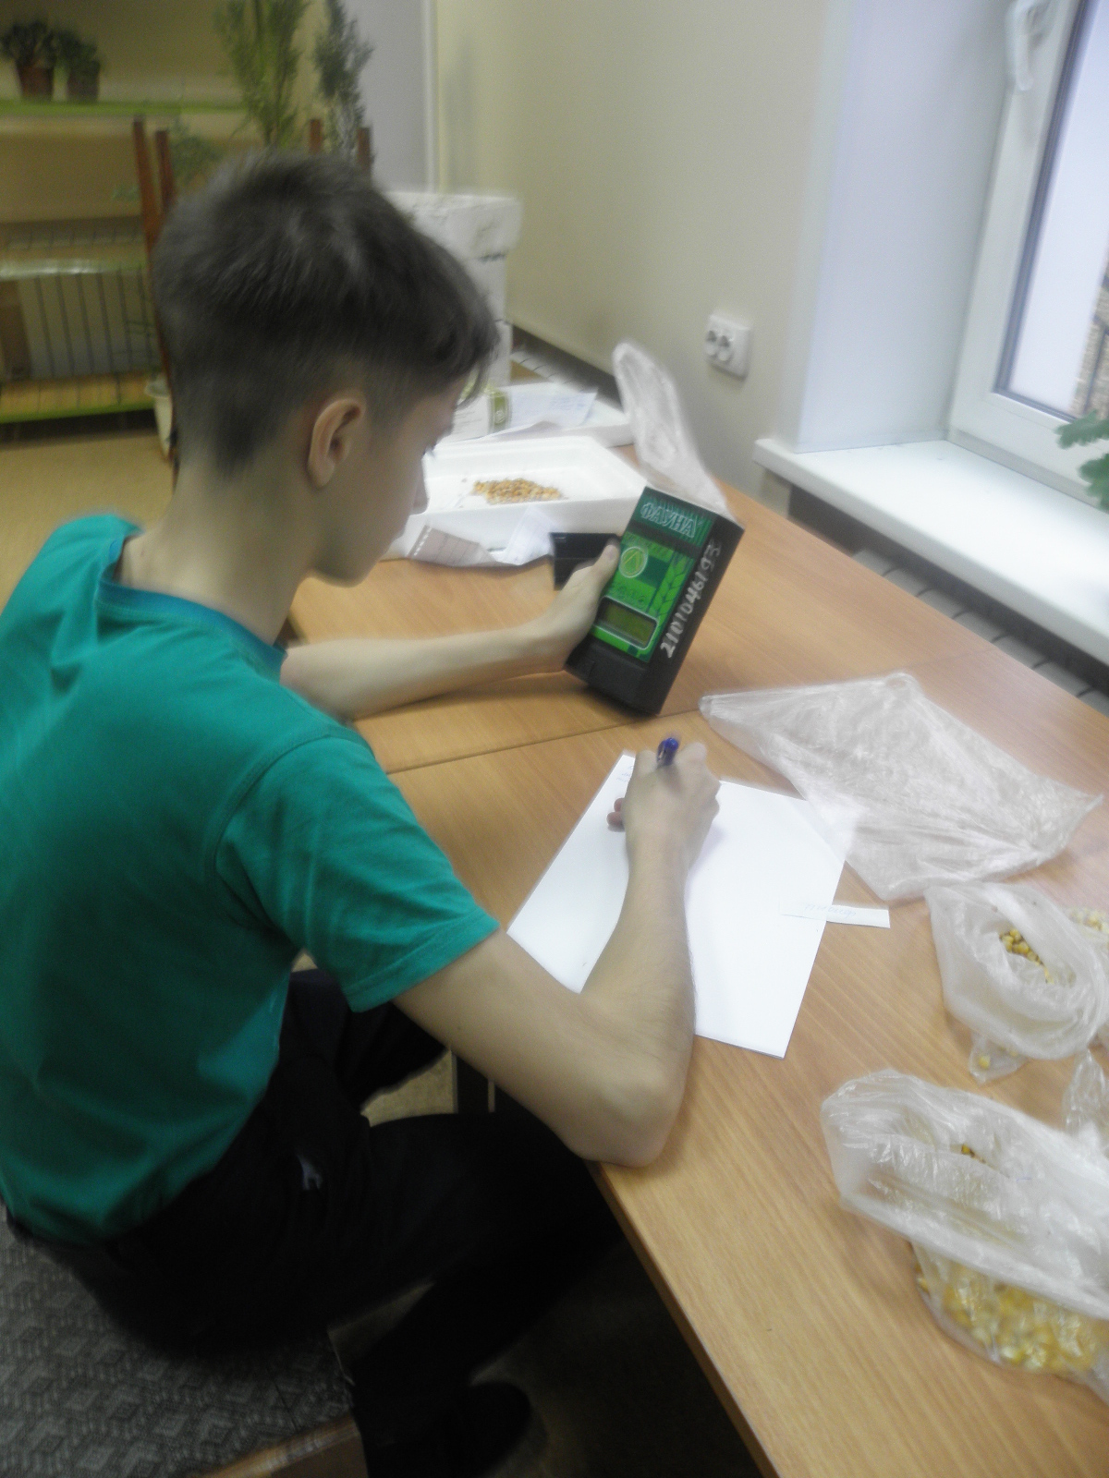
Рис.8 Определение влажности зерна гибридов кукурузы

